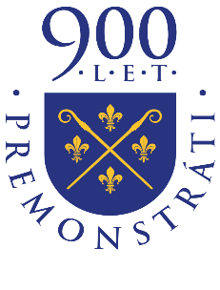
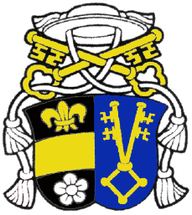
Vánoce na Strahově – 2021

24. 12. – Štědrý den
7:15 (adventní) P. Gorazd
16:00 Vánoční mše svatá (sbírka hraček u betléma)
24:00 Půlnoční – opat Daniel
25. 12. – Slavnost Narození Páně – Hod Boží vánoční
10:00 Mše svatá – opat Daniel
18:00 apoštolský nuncius Mons. Charles Daniel Balvo
(zazní Missa pastoralis in A – Robert Führer)
26. 12. – Svátek sv. Rodiny
10:00 Mše svatá s požehnáním manželům a rodinám
18:00 Mše svatá
31. 12. – Sv. Silvestra, papeže
7:15 Mše svatá
17:00 Mše svatá na poděkování (Te Deum)
1. 1. 2022 – Slavnost Panny Marie, Matky Boží (Nový rok)
10:00 Mše svatá – opat Daniel
18:00 Mše svatá (J. J. Ryba – Česká mše vánoční)

Přejeme všem požehnané a pokojné Vánoce!

